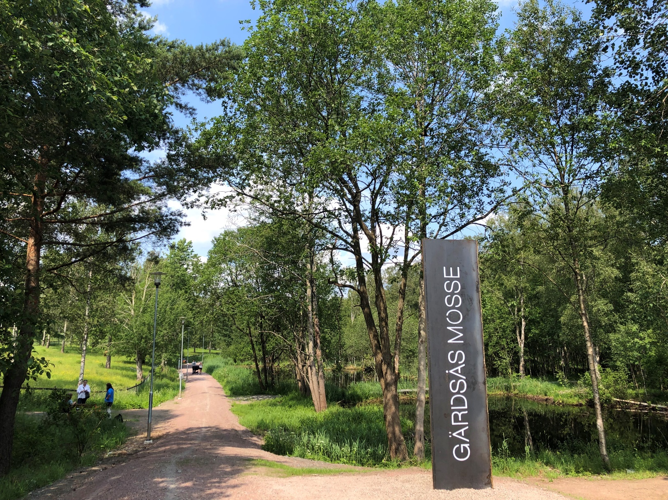
Upprustningen av Gärdsås mosse är klar – välkommen på invigning i det gröna!
I ett gemensamt projekt mellan Göteborgs Stad, Bergsjön 2021, Boverket och Familjebostäder har en större upprustning genomförts av naturparken Gärdsås mosse.
Arbetet är nu klart och den 21 september är det dags för invigning.
Ett stort projekt med många inblandade har pågått i Gärdsås mosse sedan 2018. Med finansiellt stöd av Boverket har Bergsjön 2021, Familjebostäder, kretslopp och vatten, Mosaikfabriken, trafikkontoret, stadsdelsförvaltningen Östra Göteborg och park- och naturförvaltningen genomfört en större upprust-ning av det natursköna området i Bergsjön.
Gärdsås mosse har ett rikt växt- och djurliv och är också ett omtyckt rekreationsområde för de boende i närområdet. Här finns exempelvis stadslantgården Galaxen, med djur som betar på ängarna. Efter den nyligen avslutade upprustningen finns nu bland annat en ny mötesplats, upprustade och belysta gångvägar, odlingslotter och ett uteklassrum i Gärdsås mosse. Kretslopp och vatten har också genomfört en muddring av våtmarkerna, och efter workshoppar med seniorer och elever från skolor i Bergsjön och Kortedala har Mosaikfabriken smyckat gångtunneln under Ljusårsvägen med mosaiker.
Naturområden allt viktigare
Park- och naturförvaltningen har under några år arbetat med att aktivera de ytor man förvaltar genom exempelvis uteklassrum och andra pedagogiska mötesplatser i naturområden. Nu utökas dessa med ett uteklassrum i Gärdsås mosse. I en stad som Göteborg, som växer och förtätas, är det extra viktigt att värna naturområden och gröna mötesplatser.
– Upprustningen av Gärdsås mosse handlar mycket om att bevara och utveckla naturen och den biologiska mångfalden i området men också om att ge alla barn och unga möjlighet att lära sig mer om djur och natur i en naturlig miljö. Vi är väldigt glada över det goda samarbetet i upprustnings-projektet och att vi nu kan erbjuda alla göteborgare ett fantastiskt naturområde att vistas i, berättar Helena Engvall, naturförvaltare på park- och naturförvaltningen.
För de boende i området runt Gärdsås mosse betyder upprustningen ökade möjligheter att njuta av och i naturen.
– Gångvägar med belysning, en gemensamhetsyta med sittplatser och grill och nya odlingslotter har tillsammans med den övriga upprustningen verkligen blivit ett lyft för Gärdsås mosse. Nu hoppas vi att alla göteborgare, inte minst de som bor i närområdet, kommer hit för att nyttja och njuta av de möjligheter som skapats, säger Pernilla Hallberg, verksamhetsutvecklare på Bergsjön 2021.
Lördagen den 21 september kl. 13 inviger vi den nyupprustade naturparken Gärdsås mosse med tal vid den nya mosaiktunneln under Ljusårsvägen. Därefter går vi gemensamt till den nya mötesplatsen för fler aktiviteter, bland annat ansiktsmålning, tipspromenad, ponnyridning, korvgrillning och fika.
Välkommen på invigning i det gröna!

Kontakt
Park- och naturförvaltningen
Helena Engvall, naturförvaltare, park- och naturförvaltningen
Tel. 031-365 57 99, e-post: helena.engvall@ponf.goteborg.se
Bergsjön 2021
Pernilla Hallberg, verksamhetsledare, Bergsjön 2021
Tel. 0706-02 02 02, e-post: pernilla.hallberg@bergsjon2021.se
Fakta upprustningen av Gärdsås mosse
Park- och naturförvaltningen har genomfört projektet med finansiellt stöd av Boverket och i samarbete med Bergsjön 2021, Familjebostäder, fastighetskontoret, kretslopp och vatten, Mosaikfabriken, trafikkontoret, Trygg, vacker stad och stadsdelsförvaltningen Östra Göteborg.
Projektet har pågått mellan januari 2018 och september 2019. Arbetena i området har skett mellan januari och juli 2019.
I stora drag har följande åtgärder utförts:
• Gallring av skog
• Anläggning av odlingslotter
• Skapat en mötesplats med grill, hammockar och solstolar
• Muddring av våtmark för att återställa ursprunglig funktion av dagvattensystemet
inklusive en större miljöåtgärd där allt vatten i systemet renades
• Upprustning av befintliga grusvägar
• Entréportaler med konstnärlig utsmyckning
• Belysning längs gångvägar
• Byggnation av uteklassrum tillsammans med Chalmers arkitektstudenter
• Upprustning med mosaiker av gångtunneln under Ljusårsvägen

Invigningsprogram i korthet
Invigningstal av bland andra Louise Pettersson, ordförande park- och naturförvaltningen
och Stina Sewén, 2:e vice ordförande SDN Östra Göteborg.
Ansiktsmålning för alla barn, ponnyridning, tipspromenad, korv och bröd, fika med mera.

